- Tujuan
Untuk menjadi pedoman untuk permintaan terkait sistem teknologi informasi di bidang Hardware, Network, Software & Aplikasi.
- Ruang Lingkup
Berlaku untuk seluruh bagian di PT. Kimia Farma Tbk Plant Banjaran.
- Penanggungjawab

  - Manager Pemastian Mutu bertanggung jawab menyetujui dan mengesahkan prosedur ini.
  - QA-IT Support Plant bertanggung jawab menyiapkan, memeriksan dan memastikan prosedur ini dilaksanakan dengan baik dan benar.
- DefinisI
  - Hardware & Network Sistem Teknologi Informasi yang dimaksud adalah yang dikelola oleh IT Pusat dan Teknik Pemeliharaan Plant.
  - Software/Aplikasi Sistem Teknologi Informasi yang dimaksud adalah aplikasi SAP, e-KFPB dan sistem berbasis web lainnya.
  - SAP adalah singkatan dari System Application & Processing, sebuah aplikasi Enterprise Resource Planning yang dipakai untuk Proses Produksi.
  - E-KFPB singkatan dari electronic Kimia Farma Plant Banjaran, adalah sistem aplikasi berbasis web yang dikembangkan secara internal perusahaan untuk digitalisasi perusahaan, merubah sistem manual menjadi elektronik.
  - Permintaan Non Aplikasi adalah permintaan terkait permintaan Hardware, Software & Network
  - Permintaan Pembuatan/Perbaikan Sistem Aplikasi adalah permintaan yang harus mendapatkan persetujuan dahulu dari Manager Pemastian Mutu, misal permintaan pembuatan project sistem aplikasi baru, perubahan sistem aplikasi dan database, jika permintaan tersebut merubah bisnis proses plant maka harus dibuat usulan change control.

- Referensi
Kimia Farma

- Alat dan Bahan
-

- Instruksi Kerja

- Permintaan Troubleshoot Sistem SAP
  - User melakukan permintaan troubleshoot sistem SAP ke Spv. Pemastian Mutu (sistem SAP) plant banjaran melalui whatsapp nomor : 0813-2077-7488
  - Spv. Pemastian Mutu (Sistem SAP) mengerjakan troubleshoot sistem SAP yang bisa dilakukan secara internal.
  - Jika troubleshoot sistem SAP tersebut memerlukan support IT pusat dan atau Konsultan, maka Spv. Pemastian Mutu (Sistem SAP) membuat Formulir User Service Request (SAP)-(F01) atau Formulir Change Request (SAP)-(F05), ditandatangan/disetujui oleh Manager Pemastian Mutu dan bagian IT Pusat, kemudian berkoordinasi dengan bagian IT Support Plant untuk ditindaklanjuti oleh Konsultan SAP sampai permintaan selesai. (Tiket SAP ke konsultan dikirim melalui email ke : c4 <c4@telkom.co.id>, tenesa@telkom.co.id)
  - Untuk permintaan yang menggunakan form Change Request Case yang terjadi di buatkan UAT terlebih dahulu untuk di coba di Client QAS, setelah di pastikan bisa berjalan di Client QAS kemudian User dan Spv.SAP menandatangani Form tersebut dan selanjutnya di Informaikan ke Konsultan agar di naikkan ke Client PRD.
  - Spv. Pemastian Mutu (Sistem SAP) mencatat hasil pekerjaan tindaklanjut perbaikan SAP di Formulir Rekap Langkah penyelesaian Case Implementasi SAP (F-02)

- Permintaan Non Aplikasi / Database (Hardware, Software, Network)
  - User melakukan permintaan Non aplikasi ke bagian IT Support plant banjaran bisa melakukan diskusi/konsultasi terlebih dahulu melalui whatsapp nomor : 0812-8392-4395.
  - Bagian IT Support Plant mencatat rekap permintaan di Catatan Permintaan Sistem Teknologi Informasi (F-03), kemudian menentukan target penyelesaian.
  - Bagian IT Support Plant mengerjakan permintaan tersebut dan mencatat Kembali rekap hasil pekerjaan di Catatan Permintaan Sistem Teknologi Informasi (F-03),
  - Apabila memerlukan support tambahan dari IT pusat maka permintaan akan diteruskan atau bagian bisa langsung input ke sistem tiket Umum & IT pusat yaitu : https://kavia.kimiafarma.co.id.

- Permintaan Pembuatan/Perbaikan Aplikasi-Database.
Jenis permintaan aplikasi :
- Permintaan pembuatan system/aplikasi baru, harus melampirkan penjelasan bisnis proses sebelum dan sesudah (flow chart dll), data-data, fitur & spek hasil akhir output yang diinginkan (User Requirement Specification)
- Permintaan perbaikan atau pengembangan system/aplikasi yang telah ada
- Permintaan rekap database, pembuatan database/datasheets/dashboard, perbaikan database, reset password/data dll (khusus untuk koreksi data SDM langsung ke personalia)
- Apabila memerlukan support IT Pusat terkait aplikasi, maka pihak plant mengirimkan surat ke bagian IT pusat.

- Cara Melakukan Permintaan IT di aplikasi
- Login ke aplikasi e-KFPB, alamat : https://kfpb.kimiafarma.co.id

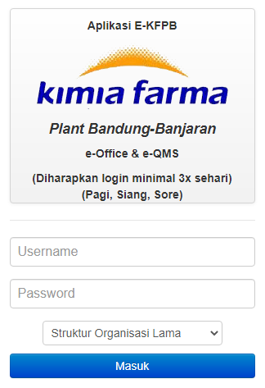

- Pilih Menu e-Tiket Sistem IT
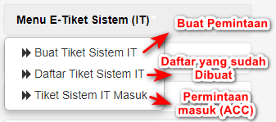

- Pilih Jenis e-Tiket Sistem IT
- Hardware : Permintaan terkait perangkat keras yang dikelola IT pusat pada khususnya dan perangkat keras di Plant pada umumnya berkoordinasi dengan bagian Teknik, contoh : PC/Laptop.
- Software : Permintaan terkait perangkat lunak yang dikelola IT pusat pada khususnya dan perangkat lunak di Plant pada umumnya berkoordinasi dengan bagian Teknik, contoh : Windows, Office, Antivirus, Zoom, Sistem IT Pusat (NDE, KIFEST, ZIMBRA)
- Network : Permintaan terkait jaringan internet/intranet yang dikelola IT pusat pada khususnya dan Plant pada umumnya berkoordinasi dengan bagian Teknik, contoh : Sistem Firewall, Mikrotik, Switch, internet wifi.
- Aplikasi : Permintaan terkait pembuatan/perbaikan aplikasi internal plant.
- IT Support lainnya : Permintaan layanan IT lainnya yang tidak mencakup jenis hardware, software, aplikasi & network, contoh : pengawalan acara zoom.

- Halaman Buat e-Tiket Sistem IT
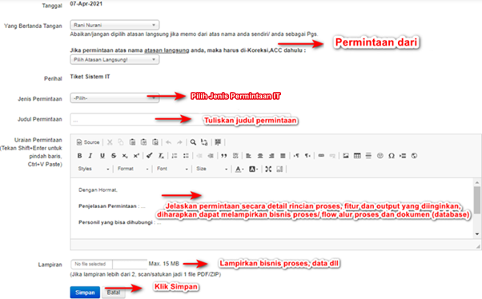

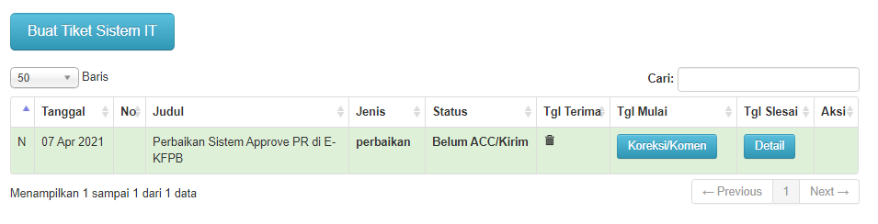
- Halaman tiket yang sudah dibuat

- Akan muncul notifikasi untuk ACC Tiket Sistem IT :
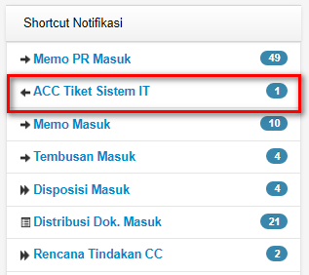

- Halaman untuk ACC/koreksi/komen Tiket Sistem IT :
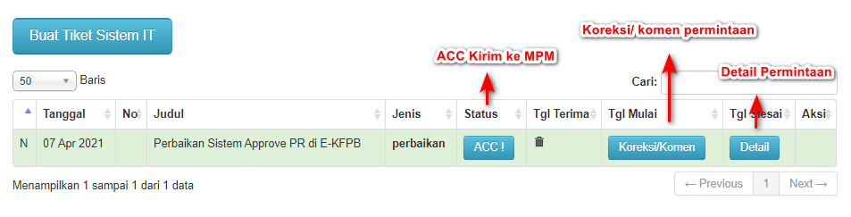

- Untuk permintaan non aplikasi akan langsung terkirim ke Bagian IT Support Plant, apabila jenis permintaan adalah aplikasi akan terkirim ke Manager Pemastian Mutu untuk di setujui.

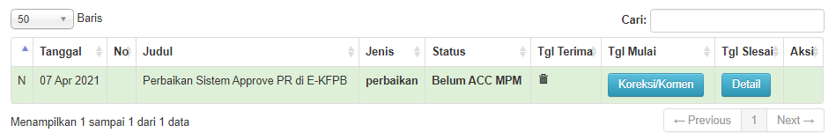

- Status sudah di ACC dan terkirim ke Bagian IT Support Plant & Bagian QA Pengendalian Sistem :

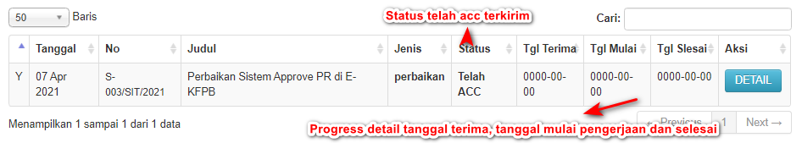

- Muncul Notifikasi di Bagian IT Support Plant & Bagian QA Pengendalian Sistem :
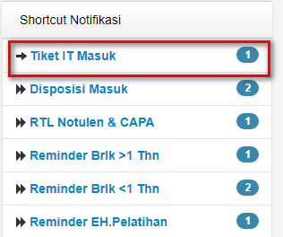

- Bagian IT Support Plant melihat detail Permintaan Sistem IT, membuat jadwal pengerjaan permintaan tersebut kemudian mengupdate/edit status di permintaan tiket tersebut sampai selesai dan mencatat pada formulir Catatan Permintaan Sistem IT (F-03)

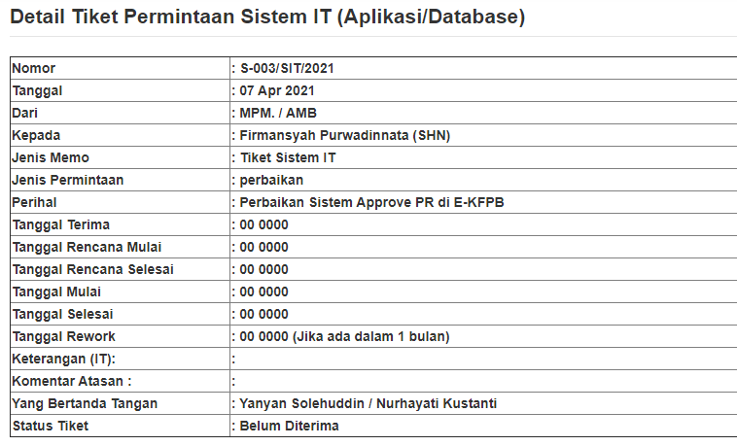

- Backup Database
Bagian IT Support Plant melakukan backup database sistem aplikasi eKFPB dan aplikasi internal lainnya setiap hari kerja ke local harddisk dan mencatat di Catatan backup Database (F-04)

- Daftar Lampiran
Lampiran | Kode Dokumen | Judul Dokumen | Tanggal Efektif
1 | F-I-QS-00-004-01/00 | Formulir User Service Request (SAP)
2 | F-I-QS-00-004-02/00 | Formulir Rekap Langkah penyelesaian Case Implementasi SAP (Tindaklanjut Perbaikan SAP)
3 | F-I-QS-00-004-03/00 | Catatan Permintaan Sistem Teknologi Informasi
4 | F-I-QS-00-004-04/00 | Catatan Backup Database
5 | F-I-QS-00-004-05/00 | Formulir Change Request (SAP)

- Sejarah Revisi dan Review
Kode Dokumen | Revisi | Tanggal Efektif | Perubahan | Alasan
I-QS-00-004 | 00 |  | - | Dokumen Baru
I-QS-00-004 | 01 |  |  | Perubahan struktur & server eKFPB

- Daftar Distribusi Dokumen
Asli: SSDR
Controlled Copy:
1. | Bagian IT Support Plant
2. | Supervisor Fungsional Pemastian Mutu (Sistem SAP)
3. | Asman Pengendalian Sistem Manufaktur (QA)

